**BỘ GIÁO DỤC VÀ ĐÀO TẠO**

**TRƯỜNG ĐẠI HỌC SƯ PHẠM KỸ THUẬT TP. HCM**

**KHOA CÔNG NGHỆ THÔNG TIN**

🙠🙟🕮🙝🙢

**ĐỒ ÁN CUỐI KỲ**

**MÔN HỌC: THIẾT KẾ PHẦN MỀM HƯỚNG ĐỐI TƯỢNG**

XÂY DỰNG HỆ THỐNG BÁN ĐIỆN THOẠI

DI ĐỘNG

**GIẢNG VIÊN HƯỚNG DẪN: ThS. Nguyễn Thị Thanh**

**MÃ MÔN HỌC: OOSD330879**

**SINH VIÊN THỰC HIỆN**

**Trần Chí Mỹ – 20110202**

**Phạm Ngọc Thắng – 20110728**

**Nguyễn Sinh Hùng – 20110647**

**Vũ Hoàng Anh – 20110205**

*Thủ Đức, tháng 5 năm 2023*

|  |  |
| --- | --- |
| Trường Đại học Sư phạm Kỹ thuật  TP. Hồ Chí Minh  Khoa Công Nghệ Thông Tin  ______________________ | CỘNG HÒA XÃ HỘI CHỦ NGHĨA VIỆT NAM  Độc lập – Tự do – Hạnh phúc  _________________________________________ |

**DANH SÁCH THÀNH VIÊN NHÓM 15  
HỌC KỲ II NĂM HỌC 2022-2023**

**1. Mã lớp môn học:** OOSD330879_22_2_02

**2. Giảng viên hướng dẫn:** ThS. Nguyễn Thị Thanh

**3. Tên đề tài:** Xây dựng hệ thống bán điện thoại di động

**4. Danh sách thành viên nhóm**

|  |  |  |  |
| --- | --- | --- | --- |
| **STT** | **HỌ VÀ TÊN** | **MSSV** | **ĐIỂM** |
| 1 | Trần Chí Mỹ | 20110202 |  |
| 2 | Phạm Ngọc Thắng | 20110728 |  |
| 3 | Vũ Hoàng Anh | 20110205 |  |
| 4 | Nguyễn Sinh Hùng | 20110647 |  |

**Nhận xét của giảng viên:**

………………………………………………………………………………………………………………………………………………………………………………………………………………………………………………………………………………………………………………………………………………………………………………………………………………………………………………………………………………………………………………………………………………………………

………………………………………………………………………………………………………………………………………………………………………………………………………………………………………………………………………………

*Ngày……tháng……năm 2023*

*Giảng viên chấm điểm*

# **LỜI CẢM ƠN**

Để hoàn thành được đồ án này, trước hết nhóm chúng em xin gửi lời cảm ơn chân thành đến: Ban giám hiệu Trường Đại học Sư phạm Kỹ thuật thành phố Hồ Chí Minh. Trường đã tạo điều kiện cho sinh viên nói chung và nhóm em nói riêng có cơ hội tiếp cận môn học Quản Lý Dự Án Phần Mềm một cách thuận lợi với hệ thống cơ sở vật chất phong phú, đa dạng về tài liệu để nghiên cứu.

Tiếp theo chúng em xin cảm ơn đến cô Nguyễn Thị Thanh, người đã truyền đạt cho chúng em đầy đủ những kiến thức bổ ích trong suốt quá quá trình giảng dạy môn học này. Và chính cô đã trực tiếp giúp đỡ chúng em trong suốt quá trình thực hiện đồ án này. Sự giúp đỡ nhiệt huyết của cô đã giúp nhóm em giảm bớt rất nhiều khó khăn và hoàn thành việc nghiên cứu đề tài tốt hơn. Nhóm em cũng xin cảm ơn đến các bạn, các anh chị đi trước đã truyền đạt những kinh nghiệm quý báu cho chúng em tránh được những sai sót trong suốt quá trình viết tiểu luận cũng như củng cố được kiến thức.

Nhờ vào những bài học thực tế, thú vị của môn Thiết Kế Phần Mềm Hướng Đối Tượng, nhóm em đã tiếp thu được rất nhiều kiến thức bổ ích. Điều này sẽ giúp ích rất nhiều cho nhóm em nói riêng cũng như các bạn sinh viên nói chung có thể áp dụng những vào các dự án của mình sau này một thành thạo và giúp cho việc phát triển các dự án có thể trở nên đỡ vất vở hơn.

Đồ án này được nhóm em hoàn thành trong xuyên suốt học kỳ. Dù đã cố gắng tiếp thu những kiến thức mà cô truyền đạt nhưng nhóm em không sao tránh khỏi những thiếu sót, mong sao cô và các bạn có thể góp ý, chỉ dẫn để đồ án được hoàn thiện hơn.

Lời cuối cùng, nhóm em xin chúc cô có nhiều sức khỏe và hạnh phúc trong cuộc sống. Chúng em xin chân thành cảm ơn

**Bảng phân chia công việc các thành viên**

|  |  |  |
| --- | --- | --- |
| Tên Thành viên | Nội dung thực hiện | |
| Trần Chí Mỹ | 3. Đặc tả chức năng | 3.7. Đặc tả chức năng xem thông tin cá nhân |
| 3.8. Đặc tả chức năng xem danh sách nhân viên |
| 7. Lược đồ trình tự hệ thống | 7.5. SSD chức năng xem thông tin cá nhân |
| 7.6. Đặc tả chức năng xem danh sách nhân viên |
| 8. Lược đồ trình tự | 8.5 SSD tương ứng xem thông tin cá nhân + SSD danh sách nhân viên |
| 9. Lược đồ cộng tác | 9.5. SSD tương ứng xem thông tin cá nhân + SSD danh sách nhân viên |
| 4. Mô hình hoạt động |  |
| 5. Mô hình trạng thái |  |
| Vũ Hoàng Anh | 3. Đặc tả chức năng | 3.5. Đặc tả chức năng xem thông tin cá nhân |
| 3.6. Đặc tả chức năng xem danh sách nhân viên |
| 7. Lược đồ trình tự hệ thống | 7.7. SSD chức năng xem thông tin cá nhân |
| 7.8. Đặc tả chức năng xem danh sách nhân viên |
| 8. Lược đồ trình tự | 8.6 SD tương ứng SSD thêm sản phẩm |
| 8.7. SD tương ứng SSD thêm nhân viên |
| 9. Lược đồ cộng tác | 9.6. SD tương ứng SSD thêm sản phẩm |
| 9.7. SD tương ứng SSD thêm nhân viên |
| 4. Mô hình hoạt động |  |
| 5. Mô hình trạng thái |  |
| Phạm Ngọc Thắng | 3. Đặc tả chức năng | 3.7. Đặc tả chức năng xem thông tin cá nhân |
|  |  |  |
|  |  |  |
|  |  |  |
|  |  |  |
|  |  |  |
|  |  |  |
|  |  |  |

**MỤC LỤC**

Contents

**LỜI CẢM ƠN** 3

**NỘI DUNG** 11

**1. Giới thiệu về đồ án** 11

**2. Mô hình usecase** 12

**3. Đặc tả chức năng** 13

3.1. Đặc tả chức năng xem sản phẩm 13

3.2. Đặc tả chức năng thêm sản phẩm vào giỏ hàng 14

3.3. Đặc tả chức năng thanh toán 15

3.4. Đặc tả chức năng xem hóa đơn, chi tiết hóa đơn 16

3.5. Đặc tả chức năng thêm sản phẩm 18

3.6. Đặc tả chức năng thêm nhân viên 21

3.7. Đặc tả chức năng xem thông tin cá nhân 23

3.8 Đặc tả chức năng xem danh sách nhân viên 26

**4. Mô hình hoạt động (Activity Diagram)** 28

**5. Mô hình trạng thái (State Diagram)** 28

**6. Mô hình lĩnh vực (Domain Model)** 28

**7. Lược đồ trình tự hệ thống (System Sequence Diagram – SSD)** 29

7.1. SSD Chức năng xem sản phẩm 29

7.2. SSD Chức năng thêm sản phẩm vào giỏ hàng 29

7.3. SSD Chức năng thanh toán 30

7.4. SSD Chức năng xem hóa đơn, chi tiết hóa đơn của khách hàng 31

7.5. SSD chức năng xem thông tin cá nhân 32

7.6. SSD chức năng xem danh sách nhân viên 32

7.7. SSD chức năng thêm sản phẩm 33

7.8. SSD chức năng thêm nhân viên 34

**8. Lược đồ trình tự hệ thống (Sequence Diagram – SD)** 35

8.1. SD tương ứng với SSD chức năng xem sản phẩm 35

8.2. SD Tương ứng với SSD chức năng thêm sản phẩm vào giỏ hàng 36

8.3. SD Tương ứng với SSD chức năng thanh toán 36

8.4. SD Tương ứng với SSD chức năng xem hóa đơn, chi tiết hóa đơn 38

8.5. SD Tương ứng với SSD chức năng xem thông tin cá nhân 39

8.6. SD tương ứng với SSD chức năng thêm sản phẩm 42

8.7. SD tương ứng với SSD chức năng thêm nhân viên 43

**9. Lược đồ cộng tác (Communication Diagram)** 44

9.1. CD tương ứng với SSD chức năng xem sản phẩm 44

9.2. CD tương ứng với SSD thêm sản phẩm vào giỏ hàng 45

9.3. CD Tương ứng với SSD chức năng thanh toán 45

9.4. CD Tương ứng với SSD xem hóa đơn, chi tiết hóa đơn 47

9.5. CD tương ứng với SSD chức năng xem thông tin cá nhân 48

9.6. CD tương ứng với SSD chức năng thêm sản phẩm 51

9.7. CD tương ứng với SSD chức năng thêm nhân viên 52

**10.** **Lược đồ lớp (Design Class Diagram)** 53

**11. So sánh Mô hình lĩnh vực với lược đồ lớp** 53

**12. Phát sinh mã nguồn từ thiết kế** 53

**TÀI LIỆU THAM KHẢO** 1

**DANH MỤC HÌNH ẢNH**

**Hình 1Mô hình usecase** 11

**Hình 2 Demo giao diện chọn hãng sản phẩm** 18

**Hình 3 Domain Model** 27

**Hình 4 SSD chức năng xem sản phẩm** 28

**Hình 5 SSD chức năng thêm sản phẩm vào giỏ hàng** 28

**Hình 6 SSD chức năng thanh toán** 29

**Hình 7 SSD Chức năng xem hóa đơn, chi tiết hóa đơn của khách hàng** 30

**Hình 8 SSD chức năng xem thông tin cá nhân** 31

**Hình 9 SSD chức năng xem danh sách nhân viên** 32

**Hình 10 SSD chức năng thêm sản phẩm** 33

**Hình 11 SSD chức năng thêm nhân viên** 34

**Hình 12 SD phương thức xemDanhSachSp** 35

**Hình 13 SD phương thức xemChiTietSp** 35

**Hình 14 SD phương thức themSpVaoGio** 36

**Hình 15 SD phương thức xuLyLuaChonThanhToan** 36

**Hình 16 SD phương thức thanhToanHoaDon** 37

**Hình 17 SD phương thức hienHoaDonThanhToan** 37

**Hình 18 SD phương thức hienTatCaHoaDonCuaUser** 38

**Hình 19 SD phương thức hienChiTietHoaDonTheoIdHoaDon** 38

**Hình 20 SD phương thức sapXepHoaDon** 39

**Hình 21 SD phương thức kiemTraQuyen** 39

**Hình 22 SD phương thức hienThiMenu** 40

**Hình 23 SD phương thức layLuaChon** 40

**Hình 24 SD phương thức Thoat** 40

**Hình 25 SD phương thức xemThongTinCaNhan** 41

**Hình 26 SD phương thức xemDanhSachNhanVien** 41

**Hình 27 SD phương thức chonChucNang** 42

**Hình 28 SD phương thức themSanPham** 42

**Hình 29 SD phương thức chonChucNang** 43

**Hình 30 SD phương thức themNhanVien** 43

**Hình 31 CD phương thức xemDanhSachSp** 44

**Hình 32 CD phương thức xemChiTiet** 44

**Hình 33 CD phương thức themSpVaoGio** 45

**Hình 34 CD phương thức xuLyLuaChonThanhToan** 45

**Hình 35 CD phương thức thanhToanHoaDon** 46

**Hình 36 CD phương thức hienHoaDonThanhToan** 46

**Hình 37 CD phương thức hienTatCaHoaDonCuaUser** 47

**Hình 38 CD phương thức hienChiTietHoaDonThemIdHoaDon** 47

**Hình 39 CD phương thức sapXepHoaDon** 48

**Hình 40 CD phương thức kiemTraQuyen** 48

**Hình 41 CD phương thức hienThiMenu** 49

**Hình 42 CD phương thức layLuaChon** 49

**Hình 43 CD phương thức thoat** 49

**Hình 44 CD phương thức xemThongTinCaNhan** 50

**Hình 45 CD phương thức xemDanhSachNhanVien** 50

**Hình 46 CD phương thức chonChucNang** 51

**Hình 47 CD phương thức themSanPham** 51

**Hình 48 CD phương thức chonChucNang** 52

**Hình 49 CD phương thức themNhanVien** 52

**DANH MỤC BẢNG**

# **NỘI DUNG**

## **1. Giới thiệu về đồ án**

Trong thời đại công nghệ số hiện nay, điện thoại di động đã trở thành một phần không thể thiếu trong cuộc sống của mọi người. Ngoài việc sử dụng để liên lạc, điện thoại di động còn được sử dụng để truy cập vào internet, giải trí và thực hiện các giao dịch mua sắm trực tuyến. Nhận thấy nhu cầu này, chúng tôi đưa ra đề tài “Xây dựng hệ thống bán điện thoại di động” nhằm cung cấp cho khách hàng một nền tảng mua sắm điện thoại di động trực tuyến dễ dàng và thuận tiện hơn.

Ứng dụng được viết bằng ngôn ngữ Java chạy trên Console. Đây là một sản phẩm phần mềm giúp cho các cửa hàng bán điện thoại có thể quản lý sản phẩm và bán hàng một cách dễ dàng và hiệu quả. Sản phẩm gồm một số tính năng chức năng

* Với khách hàng:

+ Đăng nhập

+ Xem danh sách sản phẩm

+ Thêm sản phẩm vào giỏ hàng

+ Thanh toán, Xem hóa đơn

+ Xem thông tin cá nhân

* Với quản lý

+ Thêm nhân viên

+ Thêm sản phẩm

## **2. Mô hình usecase**

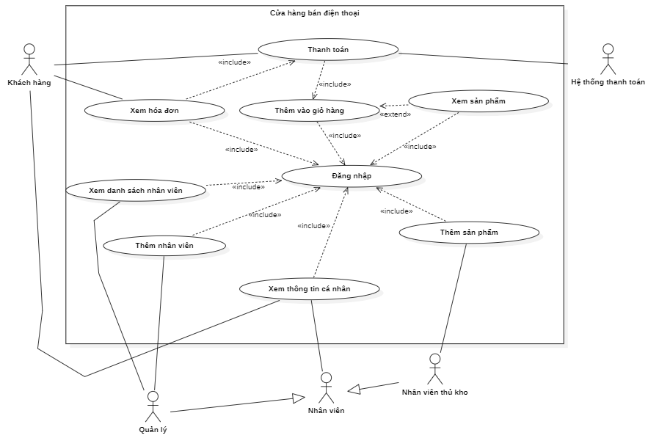

**Hình 1Mô hình usecase**

## **3. Đặc tả chức năng**

### 3.1. Đặc tả chức năng xem sản phẩm

**Mô tả:**

* Chức năng này cho phép khách hàng xem thông tin về các sản phẩm có trong cửa hàng và có thể xem thông tin chi tiết từng sản phẩm
* Actor sử dụng chức năng: Khách hàng

**Tính huống chính: Xem sản phẩm thành công**

1. Chương trình hiển thị menu chính gồm danh sách các chức năng và yêu cầu người dùng chọn chức năng để thực hiện
2. Người dùng nhập số “5” để chọn chức năng Xem sản phẩm
3. Chương trình hiển thị danh sách các sản phẩm (mỗi sản phẩm gồm mã sản phẩm và tên sản phẩm) và yêu cầu nhập “1” để xem thông tin chi tiết hoặc “0” để thoát khỏi chức năng xem
4. Người dùng nhập “1”
5. Chương trình yêu cầu nhập mã sản phẩm cần xem chi tiết
6. Người dùng nhập mã sản phẩm hợp lệ
7. Chương trình hiển thị thông tin chi tiết về sản phẩm bao gồm tên sản phẩm, số lượng, nhãn hiệu, màu sắc, mô tả, giá và yêu cầu nhập “1” để thêm sản phẩm vào giỏ hàng hoặc “0” để quay lại danh sách sản phẩm
8. Người dùng nhập “0”
9. Chương trình hiển thị danh sách các sản phẩm có trong cửa hàng và yêu cầu có thể nhập “1” để xem thông tin chi tiết hoặc “0” để thoát khỏi chức năng xem
10. Người dùng nhập “0”
11. Kết thúc chức năng Xem sản phẩm và quay về menu chính **Tình huống thay thế:**
12. ***Người dùng chỉ xem danh sách sản phẩm, không xem chi tiết sản phẩm***
13. …
14. …
15. …
16. Người dùng nhập “0”
17. Kết thúc chức năng Xem sản phẩm và quay về menu chính
18. ***Nếu người dùng nhập mã sản phẩm không hợp lệ***
19. …
20. …
21. …
22. …
23. Người dùng nhập mã sản phẩm không hợp lệ
24. Hệ thống hiển thị “mã sản phẩm không hợp lệ” và quay lại bước số 5
25. …
26. …
27. …
28. …
29. …

### 3.2. Đặc tả chức năng thêm sản phẩm vào giỏ hàng

**Mô tả:**

* Chức năng này cho phép khách hàng thêm sản phẩm vào giỏ
* Actor sử dụng chức năng: Khách hàng

**Tình huống chính: Thêm sản phẩm vào giỏ thành công**

1. Chương trình hiển thị thông tin chi tiết về sản phẩm bao gồm tên sản phẩm, số lượng, nhãn hiệu, màu sắc, mô tả, giá ... và yêu cầu người dùng chọn chức năng để thực hiện
2. Người dùng nhập số “1” để chọn chức năng thêm sản phẩm
3. Chương trình hiển thị thông báo “Bạn đang thực hiện chức năng Thêm sản phẩm” và yêu cầu người dùng nhấn Enter để tiếp tục
4. Chương trình yêu cầu nhập số lượng sản phẩm cần thêm vào giỏ hàng (giỏ ở đây là lưu tạm thời trên máy khi chạy ứng dụng)
5. Người dùng nhập số lượng sản phẩm hợp lệ
6. Chương trình hiển thị thông báo "Thêm sản phẩm thành công"
7. Kết thúc chức năng thêm sản phẩm và quay về menu chính

**Tình huống thay thế:**

1. ***Người dùng nhập số lượng lớn hơn số lượng hiện có***
2. …
3. …
4. …
5. …
6. Người dùng nhập sản phẩm lớn hơn số lượng hiện có
7. Chương trình hiển thị thông báo “Số lượng sản phẩm vượt quá giới hạn” và quay lại bước số 5
8. …

### 3.3. Đặc tả chức năng thanh toán

**Mô tả:**

* Chức năng này cho phép người dùng tiến hành thanh toán cho các sản phẩm có trong giỏ hàng của mình.
* Actor sử dụng chức năng: Khách hàng.

**Tính huống chính: Thanh toán thành công**

1. Khi khách hàng chọn ‘thanh toán’ hệ thống sẽ đi vào chức năng thanh toán.
2. Hệ thống sẽ hiển thị thông báo ‘Bạn có chắc muốn thanh toán hay không (Y/N)’.
3. Người dùng sẽ chọn tùy chọn (Y/N).
4. ***Nếu người dùng chọn ‘Y’.***
5. Hệ thống xử lý thanh toán và hiển thị ra thông báo ‘Đặt hàng thành công’.
6. Hệ thống xuất thông tin hóa đơn ra màn hình và hiển thị thông báo ‘Nếu không muốn xem nữa vui lòng nhấn B’.
7. Người dùng chọn ‘B’.
8. Hệ thống quay lại chức năng xem sản phẩm.

b. Nếu khách hàng chọn ‘N’.

1. Quay lại màn hình ‘Đặt hàng’.
2. Kết thúc chức năng thanh toán.

**Tình huống thay thế**

1. ***Chưa đăng nhập vào hệ thống hoặc loại tài khoản không phải là “Khách hàng”.***
2. …
3. Hệ thống hiển thị “Tài khoản không hợp lệ hoặc chưa đăng nhập”.
4. Hệ thống quay lại chức năng xem sản phẩm.
5. …

***b.*** ***Không có sản phẩm nào trong giỏ hàng***

1. …
2. Hệ thống hiển thị “Giỏ hàng trống nên không thực hiện được chức năng này”.
3. Hệ thống quay lại chức năng xem sản phẩm.
4. …

### 3.4. Đặc tả chức năng xem hóa đơn, chi tiết hóa đơn

**Mô tả:**

* Chức năng này cho phép khách hàng xem tất cả hóa đơn của mình đã mua tại cửa hàng, đồng thời có thể xem chi tiết hóa đơn của từng hóa đơn.
* Actor sử dụng chức năng này: Khách hàng.

**Tình huống chính:** **Xem hóa đơn, chi tiết hóa đơn thành công**

1. Khi khách hàng chọn ‘Xem hóa đơn’ hệ thống đi vào chức năng xem hóa đơn
2. Hệ thống hiển thị ra tất cả hóa đơn của khách hàng và hiển thị ra tùy chọn ‘Xem chi tiết hóa đơn’, “Sắp xếp hóa đơn” và “Thoát”
3. ***Nếu khách hàng chọn ‘Xem chi tiết hóa đơn’***
4. Hệ thống hiển thị ra thông báo “Nhập ID hóa đơn”.
5. Người dùng nhập ID hóa đơn.
6. Hệ thống hiển thị ra chi tiết hóa đơn của hóa đơn theo yêu cầu và hiển thị ra tùy chọn “Quay lại”.
7. Người dùng chọn “Quay lại”.
8. Hệ thống quay lại bước 2.
9. ***Nếu người dùng chọn “Sắp xếp hóa đơn”.***
10. Hệ thống yêu cầu nhập “Loại thuộc tính cần sắp xếp”.
11. Người dùng nhập vào loại thuộc tính.
12. Hệ thống hiển thị ra danh sách hóa đơn mới sau khi được sắp xếp.
13. ***Nếu người dùng chọn “Thoát”.***
14. Hệ thống quay lại màn hình chọn chức năng.
15. Kết thúc chức năng thanh toán.

**Tính huống thay thế**

1. ***Nếu người dùng chọn Id hóa đơn không phù hợp***
2. …
3. …
4. …
5. …
6. Hệ thống hiển thị ra thông báo “Id hóa đơn không phù hợp” và quay lại bước 2.a.1.
7. …
8. …

b. …

c. …

### 3.5. Đặc tả chức năng thêm sản phẩm

**Mô tả**

* Chức năng cho phép nhân viên thêm các sản phẩm trên hệ thống
* Actor thực hiện: Nhân viên

**Tình huống chính: Thêm sản phẩm thành công**

1. Sau khi đăng nhập thành công, Hệ thống sẽ hiện ra menu chính và yêu cầu nhân viên chọn chức năng để thực hiện

2. Nhân viên sẽ thực hiện chọn chức năng thêm sản phẩm

3. Chương trình hiển thị thông báo “Bạn đang thực hiện chức năng Thêm sản phẩm” và yêu cầu người dùng nhấn Enter để tiếp tục

4. Người dùng nhấn Enter

5. Chương trình hiển thị thông báo yêu cầu nhập tên sản phẩm

6. Người dùng nhập tên sản phẩm

7. Hệ thống thông báo nhập tên hợp lệ gồm các chữ cái và chữ số

8. Hệ thống yêu cầu chọn hãng sản phẩm được đánh số thứ tự

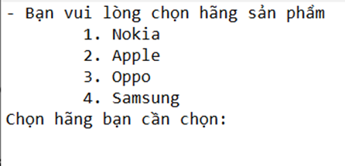

**Hình 2 Demo giao diện chọn hãng sản phẩm**

9. Người dùng chọn hãng sản phẩm

10. Hệ thống thông báo chọn hãng hợp lệ

11. Chương trình yêu cầu nhập giá sản phẩm gồm các chữ số

12. Người dùng nhập giá sản phẩm

13. Hệ thống thông báo giá sản phẩm hợp lệ

14. Chương trình hiển thị đầy đủ thông tin vừa mới nhập và hỏi người dùng có muốn lưu thông tin vào database hay không?

15. Người dùng xác nhận “có”

16. Chương trình hiển thị thông báo “Thông tin lưu thành công”

17. Kết thúc chức năng Thêm sản phẩm và quay về menu chính

**Tình huống thay thế**

***a. Thông tin lưu vào database thất bại vì lý do bên ngoài: đầy bộ nhớ, database không tồn tại, …***

1.

2.

3.

4.

5.

6.

7.

8.

9.

10.

11.

12.

13.

14.

15.

16. Chương trình hiển thị thông báo “Thông tin lưu thất bại”

17. Kết thúc chức năng Thêm sản phẩm và quay về menu chính.

***b. Người dùng chọn hãng sản phẩm không thuộc các hãng của hệ thống***

Ở bước số 9, người dùng chọn số thứ tự khác không phải các số thứ tự theo hệ thống

1.

2.

3.

4.

5.

6.

7.

8. Hệ thống yêu cầu chọn hãng sản phẩm được đánh số thứ tự

9. Người dùng chọn hãng sản phẩm ngoài hệ thống  
 *ví dụ người dùng chọn số 5*

10. Hệ thống thông báo chọn hãng không hợp lệ và chọn lại tối đa 3 lần

12. Người dùng nhập sai hãng quá 3 lần

13. Hệ thống thông báo nhập hãng sai quá 3 lần

14. Hệ thống kết thúc chức năng thêm sản phẩm và quay về menu chính

***c. Người dùng nhập tên sản phẩm không hợp lệ.***

Ở bước số 6, người dùng nhập tên sản phẩm có các ký tự đặc biệt

1.

2.

3.

4.

5.

6. Người dùng nhập tên sản phẩm có chứa các ký tự đặc biệt

7. Hệ thống thông báo nhập tên không hợp lệ, tên phải bao gồm gồm các chữ cái và chữ số (Nhập tối đa 3 lần)

9. Người dùng tiếp tục nhập tên sai quá 3 lần

10. Hệ thống thông báo quá 3 lần

11. Hệ thống kết thúc thêm sản phẩm và đưa về menu chính

### **3.6. Đặc tả chức năng thêm nhân viên**

**Mô tả:**

* Chức năng cho phép người quản lý thêm nhân viên trên hệ thống
* Actor thực hiện: Quản lý

**Tình huống chính: Thêm nhân viên thành công**

1. Sau khi đăng nhập thành công, Hệ thống sẽ hiện ra menu chính và yêu cầu người dùng chọn chức năng để thực hiện

2. Nhân viên quản lý sẽ thực hiện chọn chức năng thêm nhân viên

3. Hệ thống hiển thị thông báo “Bạn đang thực hiện chức năng thêm nhân viên” và yêu cầu người dùng nhấn Enter để tiếp tục

4. Người dùng nhấn Enter

5. Hệ thống yêu cầu nhập tên nhân viên gồm các chữ cái

6. Người dùng nhập tên nhân viên

7. Hệ thống thông báo nhập tên nhân viên hợp lệ

8. Hệ thống yêu cầu thêm mã nhân viên

9. Người dùng thực hiện thêm mã nhân viên gồm các chữ cái hoặc số hoặc cả chữ cái và số

11. Hệ thống thông báo mã nhân viên hợp lệ

12. Hệ thống yêu cầu nhập số điện thoại nhân viên gồm các chữ số

13. Người dùng nhập số điện thoại nhân viên

14. Hệ thống hiển thị thông báo số điện thoại hợp lệ

15. Hệ thống hiển thị đầy đủ thông tin gồm tên, mã nhân viên, số điện thoại vừa mới nhập và hỏi người dùng có muốn lưu thông tin vào database hay không?

16. Người dùng xác nhận “có”

17. Chương trình hiển thị thông báo “Thông tin lưu thành công”

18. Kết thúc chức năng Thêm nhân viên và quay về menu chính

**Tình huống thay thay thế**

***a) Người dùng nhập số điện thoại nhân viên không hợp lệ***

Ở bước 13, người dùng nhập số điện thoại nhân viên mới có chứa chữ cái và các ký tự đặc biệt

1.

2.

3.

4.

5.

6.

7.

8.

9.

11.

12.

13. Người dùng nhập số điện thoại nhân viên có chứa các ký tự đặc biệt

14. Hệ thống hiển thị thông báo nhập số điện thoại không hợp lệ và yêu cầu nhập lại không quá 3 lần

15. Người dùng nhập sai quá 3 lần

16. Hệ thống kết thúc thêm nhân viên và đưa ra menu chính

### 3.7. Đặc tả chức năng xem thông tin cá nhân

**Mô tả**

- Chức năng này sẽ cho người dùng xem thông tin cá nhân của mình.

- Actor sử dụng chức năng là Khách hàng

**Tình huống chính: Xem thông tin cá nhân thành công**

1. Sau khi Đăng Nhập thành công

2. Chương trình hiển thị Menu chính và danh sách các chức năng

3. Trên màn hình hiện thông báo “Vui lòng chọn chức năng”

4. Người dùng nhập số 2 với chức năng Xem thông tin cá nhân

5. Chương trình hiện thông báo “Bạn có thể xem thông tin cá nhân của mình” và yêu cầu người dùng nhất Enter để tiếp tục

6. Chương trình sẽ hiện ra thông tin như Tên, Địa Chỉ và SĐT theo từng user đó

7. Màn hình hiển thị “Ấn phím 0 để thoát”

8. Người dùng nhập vào phím 0

9. Chương trình hiển thị Menu chính và danh sách các chức năng

10. Kết thúc

**Tình huống thay thế**

***a. Thông tin SĐT người dùng null***

1.

2.

3.

4.

5.

6.

7. Chương trình hiển thị Tên, Địa Chỉ, SĐT là null

8.

9.

. .

10. Kết thúc

***b. Thông tin Địa Chỉ người dùng null***

1.

2.

3.

4.

5.

6.

7. Chương trình hiển thị Tên, Địa Chỉ là Null và SĐT của người dùng

8.

9.

10. . .

11. Kết thúc

***c. Thông tin Tên của người dùng là null***

1.

2.

3.

4.

5.

6.

7. Chương trình hiển thị Tên là Null, SĐT, Địa Chỉ của user

8.

9.

10. . .

11. Kết thúc

### 3.8 Đặc tả chức năng xem danh sách nhân viên

**Mô tả**

- Chức năng này giúp người quản lý xem danh sách nhân viên mà họ quản lý.

- Actor có thể sử dụng chức năng này là: Quản lý

**Tình huống chính: Xem danh sách nhân viên thành công**

1. Sau khi Đăng Nhập thành công

2. Chương trình hiển thị Menu chính và danh sách các chức năng

3. Trên màn hình hiện thông báo “Vui lòng chọn chức năng”

4. Người dùng nhập số 3 để thực hiện chức năng xem danh sách nhân viên

5. Hệ thống kiểm tra quyền user là Quản Lý

6. Chương trình hiện thông báo “Bạn có thể xem danh sách nhân viên của bạn” và yêu cầu người dùng nhất Enter để tiếp tục

7. Người dùng nhấn Enter để tiếp tục

8. Chương trình sẽ hiển thị danh sách nhân viên gồm maDanhSachNhanVien, HoVaTen, SĐT của từng nhân viên

9. Màn hình hiển thị “Ấn phím 0 để thoát”

10. Người dùng nhập vào phím 0

11. Chương trình hiển thị Menu chính và danh sách các chức năng

12. Kết thúc

**Tình huống thay thế**

***a. Hệ thống xác thực không thành công***

1.

2.

3.

4.

5.

6. Hệ thống xác thực không thành công

7. Màn hình xuất hiện thông báo “Bạn không có quyền truy cập chức năng này. Vui lòng nhập chức năng khác”

8. Kết Thúc.

***b. Danh sách nhân viên trống***

1.

2.

3.

4.

5.

6.

7.

8. Chương trình sẽ hiện thông báo “Danh Sách Nhân Viên Trống”

9.

10.

11.

12. Kết Thúc

## **4. Mô hình hoạt động (Activity Diagram)**

## **5. Mô hình trạng thái (State Diagram)**

## **6. Mô hình lĩnh vực (Domain Model)**

**Hình 3 Domain Model**

## **7. Lược đồ trình tự hệ thống (System Sequence Diagram – SSD)**

### 7.1. SSD Chức năng xem sản phẩm

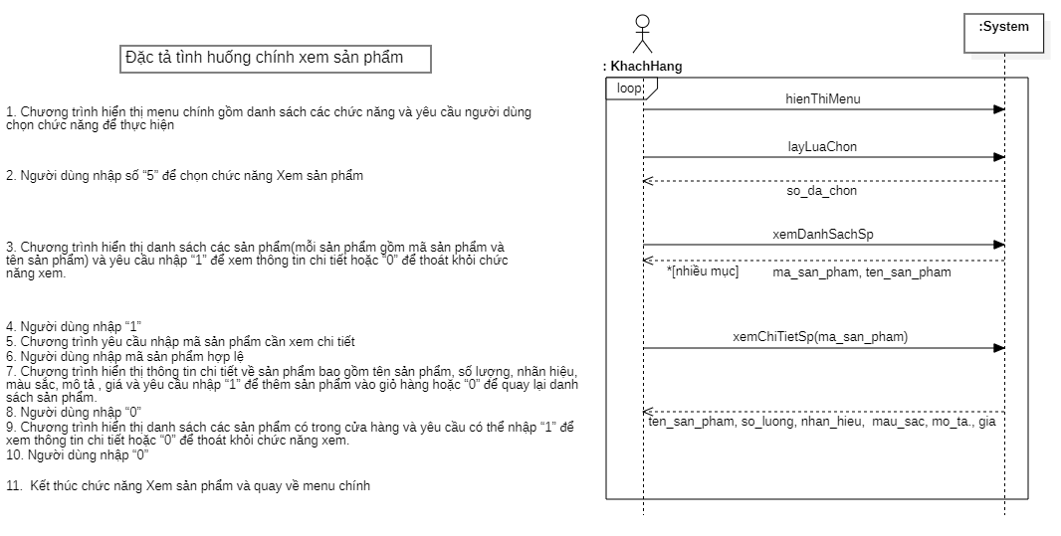

**Hình 4 SSD chức năng xem sản phẩm**

### SSD Chức năng thêm sản phẩm vào giỏ hàng

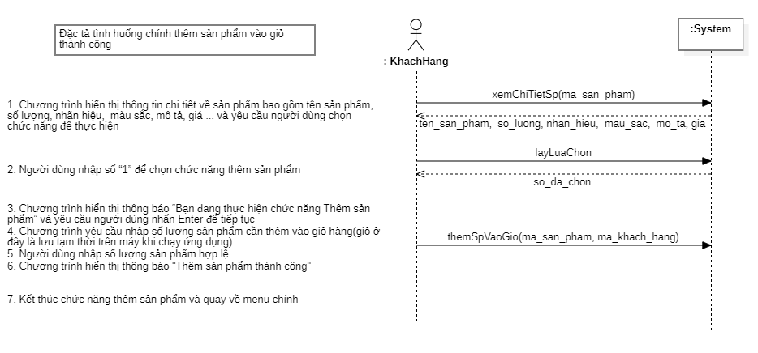

**Hình 5 SSD chức năng thêm sản phẩm vào giỏ hàng**

### SSD Chức năng thanh toán

**Hình 6 SSD chức năng thanh toán**

### SSD Chức năng xem hóa đơn, chi tiết hóa đơn của khách hàng

**Hình 7 SSD Chức năng xem hóa đơn, chi tiết hóa đơn của khách hàng**

### SSD chức năng xem thông tin cá nhân

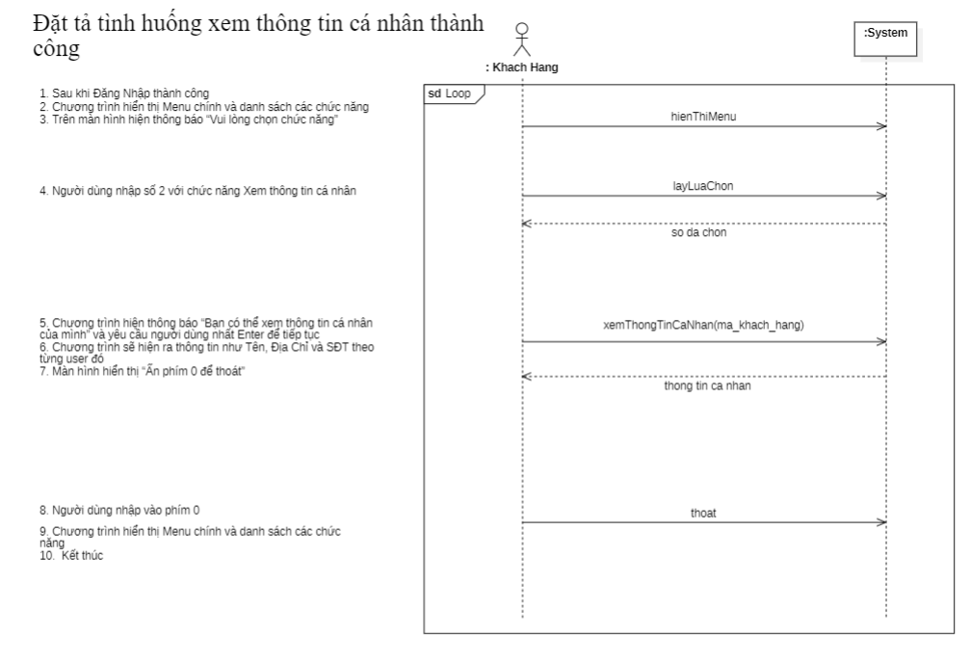

**Hình 8 SSD chức năng xem thông tin cá nhân**

### SSD chức năng xem danh sách nhân viên

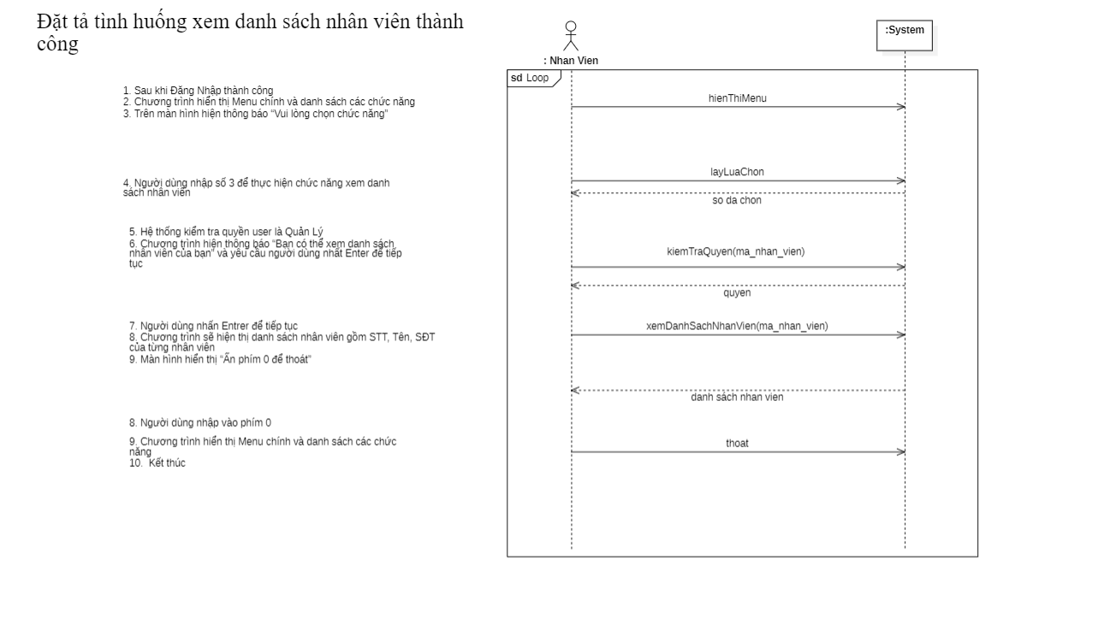

**Hình 9 SSD chức năng xem danh sách nhân viên**

### SSD chức năng thêm sản phẩm

**Hình 10 SSD chức năng thêm sản phẩm**

### SSD chức năng thêm nhân viên

**Hình 11 SSD chức năng thêm nhân viên**

## **8. Lược đồ trình tự hệ thống (Sequence Diagram – SD)**

### 8.1. SD tương ứng với SSD chức năng xem sản phẩm

* 1. ***Phương thức xemDanhSachSp***

**Hình 12 SD phương thức xemDanhSachSp**

* 1. ***Phương thức xemChiTietSp***

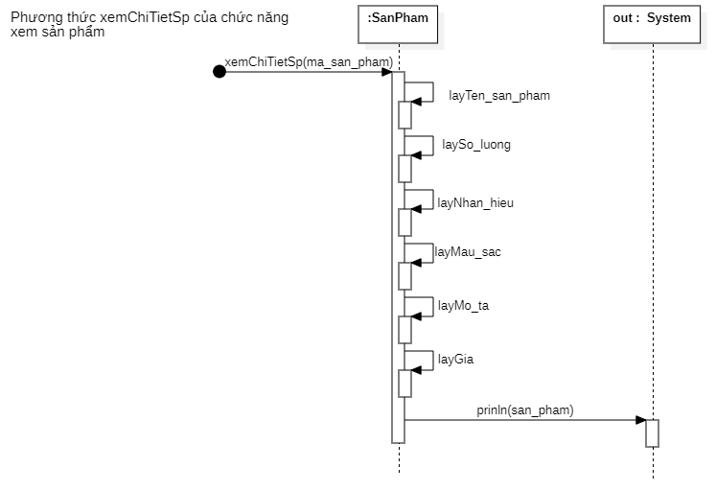

**Hình 13 SD phương thức xemChiTietSp**

### 8.2. SD Tương ứng với SSD chức năng thêm sản phẩm vào giỏ hàng

* + - * 1. ***Phương thức themSpVaoGio***

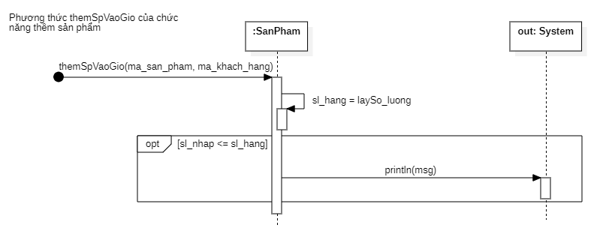

**Hình 14 SD phương thức themSpVaoGio**

### 8.3. SD Tương ứng với SSD chức năng thanh toán

1. ***Phương thức xulyLuaChonThanhToan***

**Hình 15 SD phương thức xuLyLuaChonThanhToan**

1. ***Phương thức thanhToanHoaDon***

**Hình 16 SD phương thức thanhToanHoaDon**

1. ***Phương thức hienHoaDonThanhToan***

**Hình 17 SD phương thức hienHoaDonThanhToan**

### 8.4. SD Tương ứng với SSD chức năng xem hóa đơn, chi tiết hóa đơn

1. ***Phương thức hienTatCaHoaDonCuaUser***

**Hình 18 SD phương thức hienTatCaHoaDonCuaUser**

1. ***Phương thức hienChiTietHoaDonTheoIdHoaDon***

**Hình 19 SD phương thức hienChiTietHoaDonTheoIdHoaDon**

1. ***Phương thức sapxepHoaDon***

**Hình 20 SD phương thức sapXepHoaDon**

### 8.5. SD Tương ứng với SSD chức năng xem thông tin cá nhân

1. ***SD phương thức kiemTraQuyen***

**Hình 21 SD phương thức kiemTraQuyen**

1. ***SD phương thức hienThiMenu***

**Hình 22 SD phương thức hienThiMenu**

1. ***SD phương thức layLuaChon***

**Hình 23 SD phương thức layLuaChon**

1. ***SD phương thức Thoat***

**Hình 24 SD phương thức Thoat**

1. ***SD phương thức xemThongTinCaNhan***

**Hình 25 SD phương thức xemThongTinCaNhan**

1. ***SD phương thức xemDanhSachNhanVien***

**Hình 26 SD phương thức xemDanhSachNhanVien**

### 8.6. SD tương ứng với SSD chức năng thêm sản phẩm

* + - 1. ***SD phương thức chonChucNang***

**Hình 27 SD phương thức chonChucNang**

* + - 1. ***SD phương thức themSanPham***

**Hình 28 SD phương thức themSanPham**

### 8.7. SD tương ứng với SSD chức năng thêm nhân viên

1. ***SD phương thức chonChucNang***

**Hình 29 SD phương thức chonChucNang**

1. ***SD phương thức themNhanVien***

**Hình 30 SD phương thức themNhanVien**

## **9. Lược đồ cộng tác (Communication Diagram)**

### 9.1. CD tương ứng với SSD chức năng xem sản phẩm

* 1. ***Phương thức xemDanhSachSp***

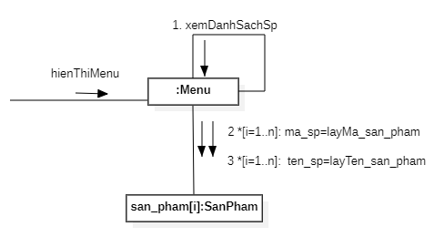

**Hình 31 CD phương thức xemDanhSachSp**

* 1. ***Phương thức xemChiTietSp***

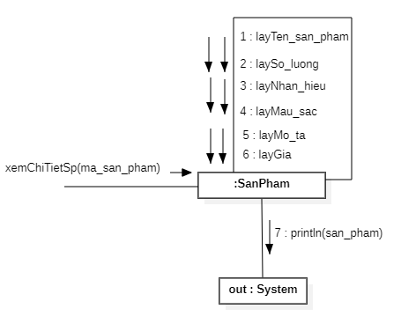

**Hình 32 CD phương thức xemChiTiet**

### 9.2. CD tương ứng với SSD thêm sản phẩm vào giỏ hàng

* 1. ***Phương thức themSpVaoGio***

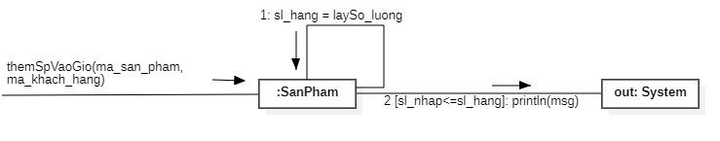

**Hình 33 CD phương thức themSpVaoGio**

### CD Tương ứng với SSD chức năng thanh toán

1. ***Phương thức xulyLuaChonThanhToan***

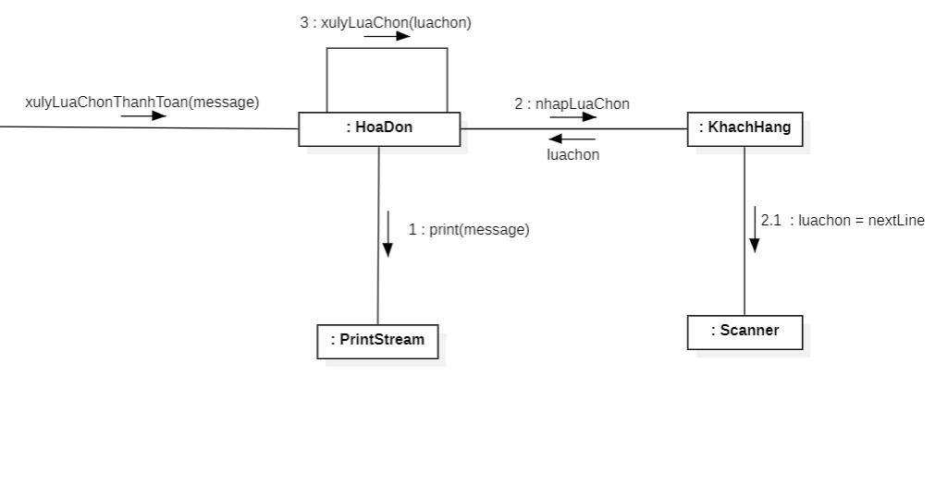

**Hình 34 CD phương thức xuLyLuaChonThanhToan**

1. ***Phương thức thanhToanHoaDon***

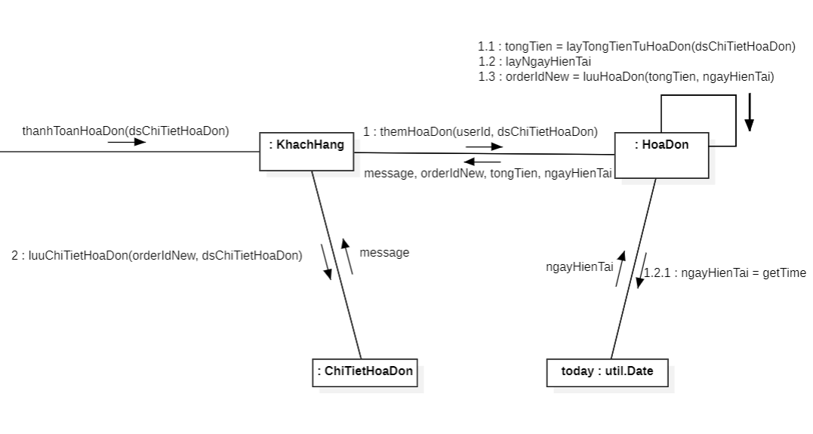

**Hình 35 CD phương thức thanhToanHoaDon**

1. ***Phương thức hienHoaDonThanhToan***

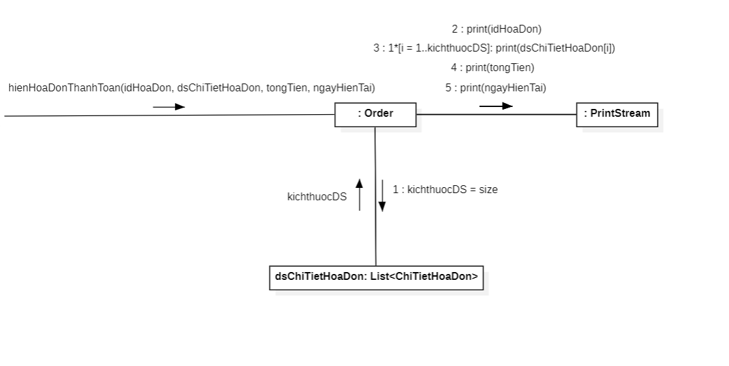

**Hình 36 CD phương thức hienHoaDonThanhToan**

### CD Tương ứng với SSD xem hóa đơn, chi tiết hóa đơn

1. ***Phương thức hienTatCaHoaDonCuaUser***

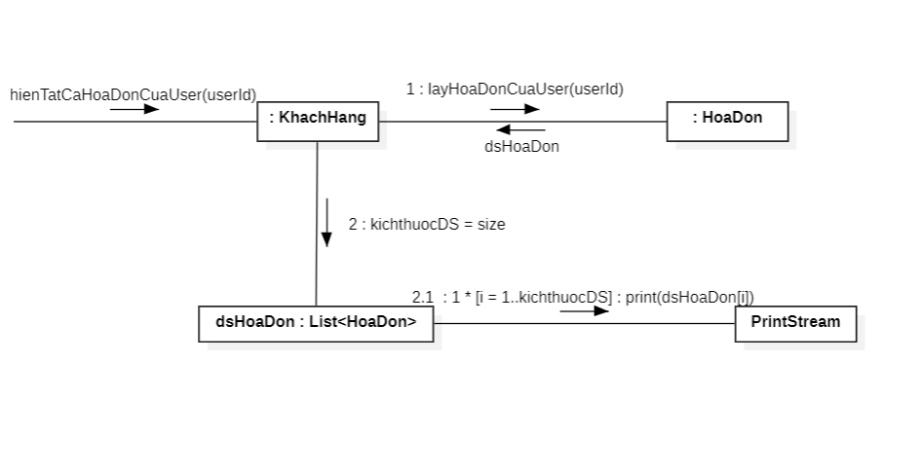

**Hình 37 CD phương thức hienTatCaHoaDonCuaUser**

1. ***Phương thức hienChiTietHoaDonTheoIdHoaDon***

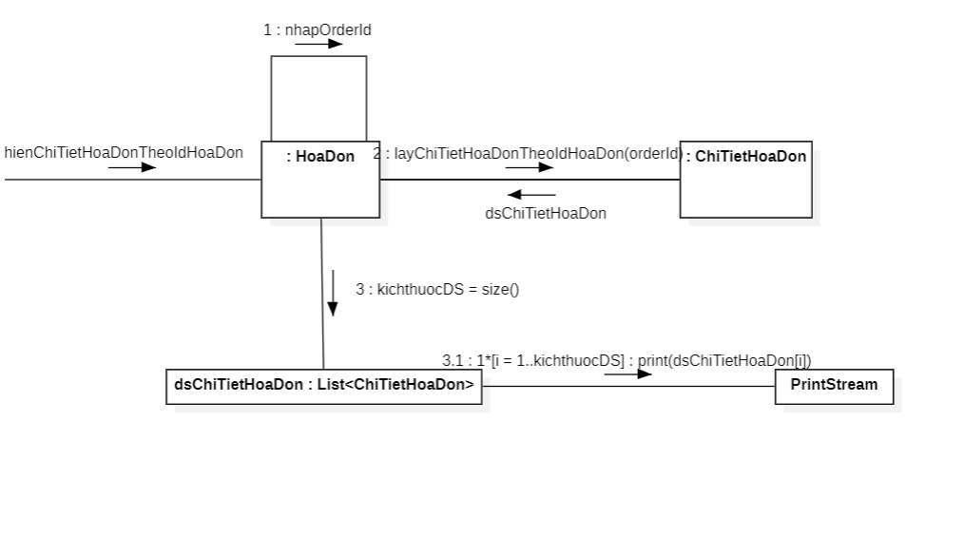

**Hình 38 CD phương thức hienChiTietHoaDonThemIdHoaDon**

1. **Phương thức sapxepHoaDon**

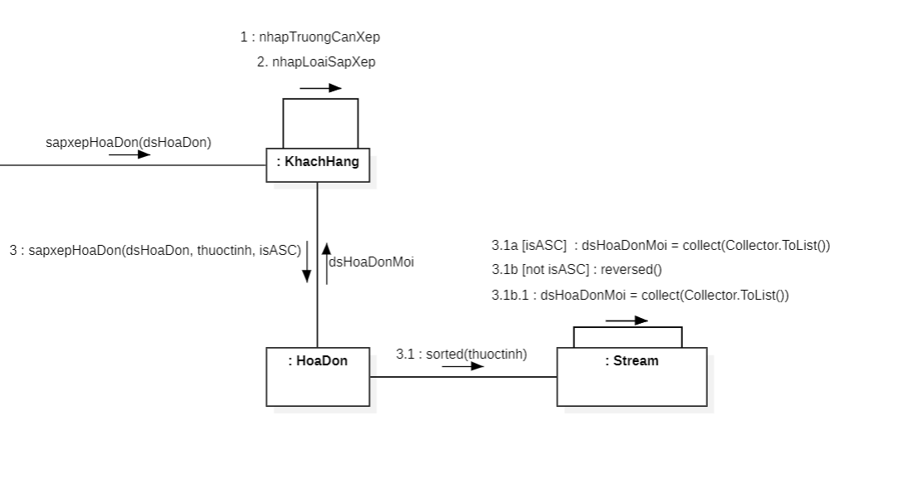

**Hình 39 CD phương thức sapXepHoaDon**

### CD tương ứng với SSD chức năng xem thông tin cá nhân

* + - 1. ***CD phương thức kiemTraQuyen***

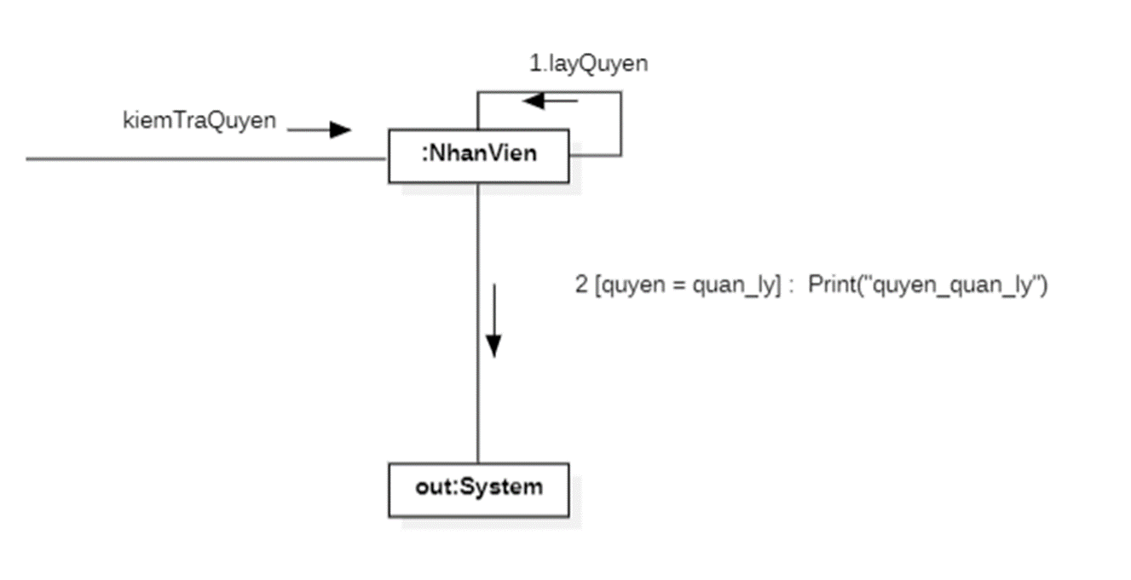

**Hình 40 CD phương thức kiemTraQuyen**

* + - 1. ***CD phương thức hienThiMenu***

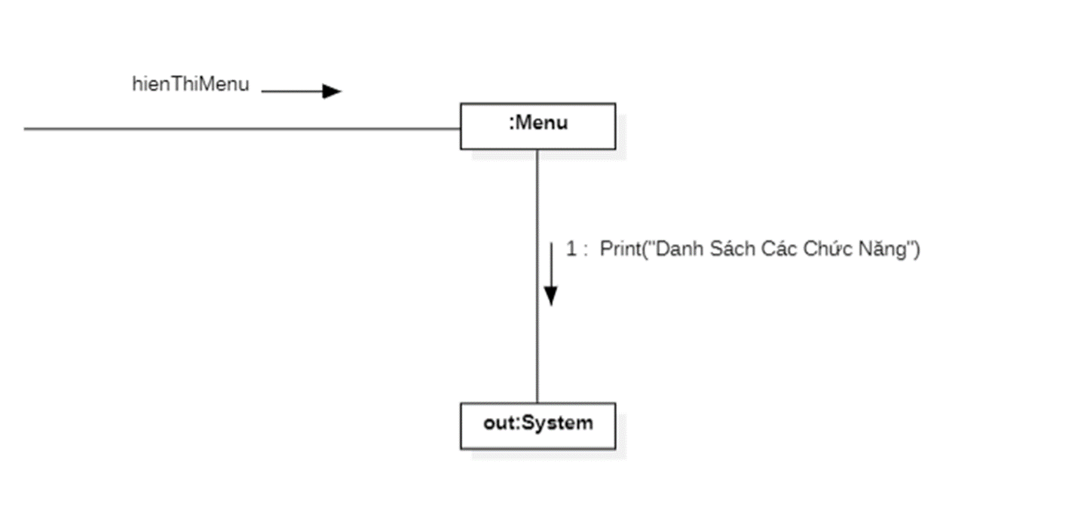

**Hình 41 CD phương thức hienThiMenu**

* + - 1. ***CD phương thức layLuaChon***

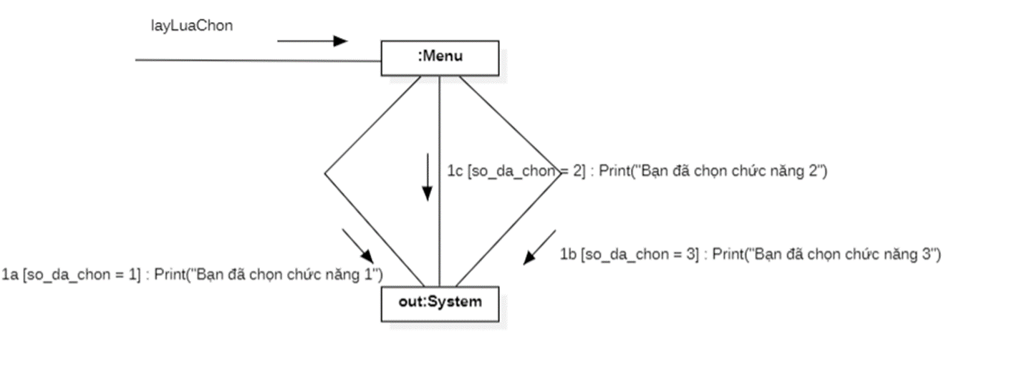

**Hình 42 CD phương thức layLuaChon**

1. ***CD phương thức Thoat***

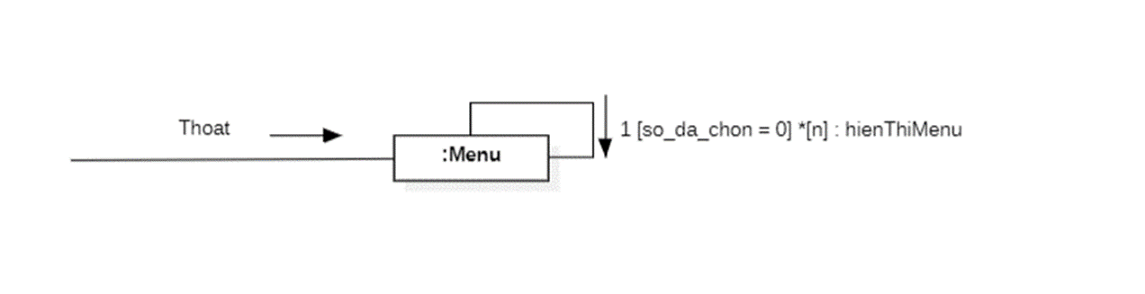

**Hình 43 CD phương thức thoat**

1. ***CD phương thức xemThongTinCaNhan***

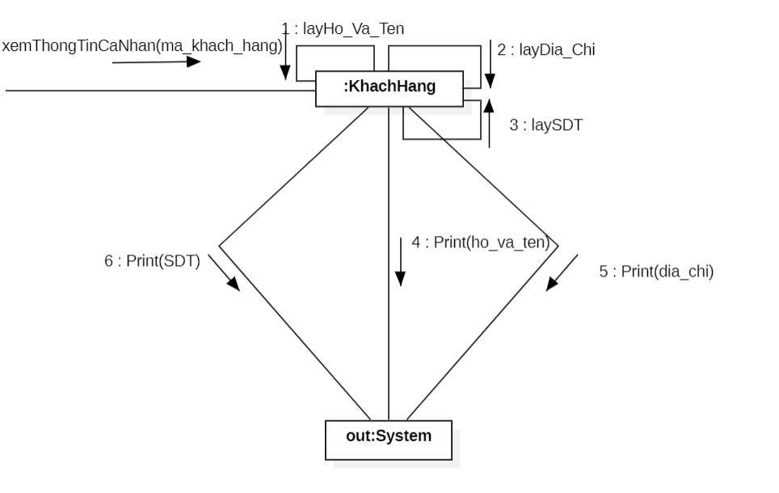

**Hình 44 CD phương thức xemThongTinCaNhan**

1. ***CD phương thức xemDanhSachNhanVien***

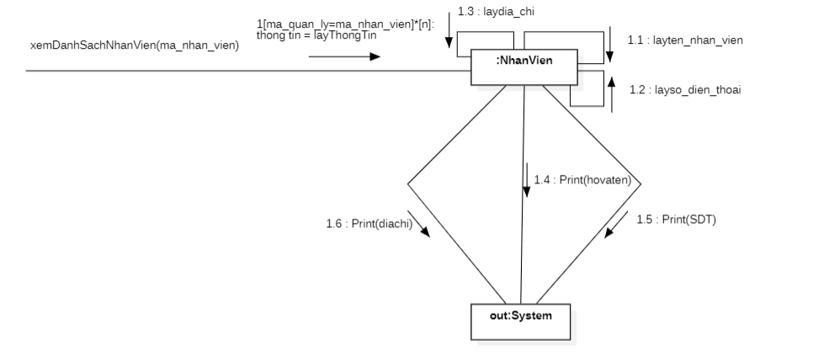

**Hình 45 CD phương thức xemDanhSachNhanVien**

### CD tương ứng với SSD chức năng thêm sản phẩm

* + - 1. ***CD phương thức chonChucNang***

**Hình 46 CD phương thức chonChucNang**

* + - 1. ***CD phương thức themSanPham***

**Hình 47 CD phương thức themSanPham**

### CD tương ứng với SSD chức năng thêm nhân viên

1. ***CD phương thức chonChucNang***

**Hình 48 CD phương thức chonChucNang**

1. ***CD phương thức themNhanVien***

**Hình 49 CD phương thức themNhanVien**

## **Lược đồ lớp (Design Class Diagram)**

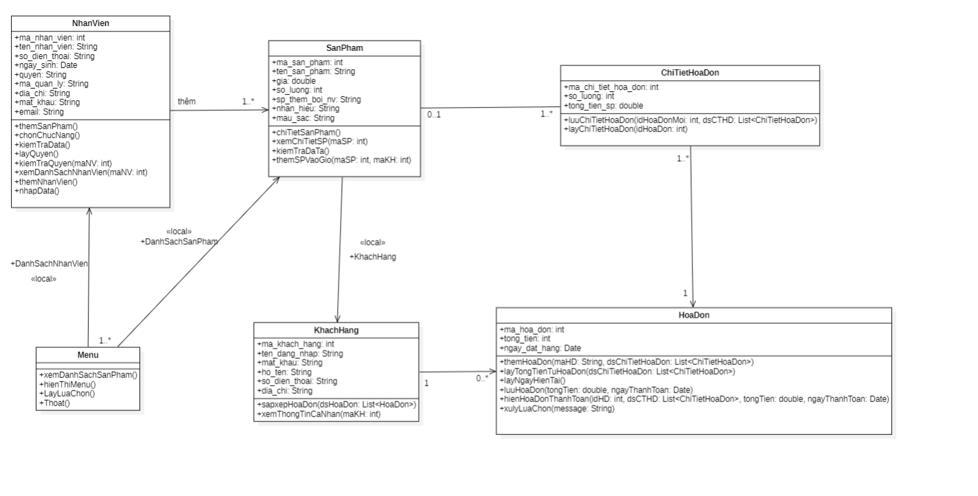

**Hình 50 class diagram**

## **11. So sánh Mô hình lĩnh vực với lược đồ lớp**

## **12. Phát sinh mã nguồn từ thiết kế**

# **TÀI LIỆU THAM KHẢO**

[1]